Mission 10 – Gérer une action commerciale |  | Sujet BTS  Terre adélice
Durée : 1 h
Contexte professionnel
Bertrand Rousselle et son frère Xavier, ont créé une entreprise de production et de commercialisation de glaces et de sorbets. L’idée, était de transformer les fruits en glaces et sorbets dans leur zone de production.
L’achat de matières premières est assuré par Véronique ROUSSELLE.
Pour soutenir les opérations de prospection de Raphaël ROMAN, Véronique ROUSSELLE décide de mettre en place des actions de communication commerciale au cours du deuxième semestre 2019.
Elle choisit de faire paraître des annonces publicitaires à destination des professionnels du secteur de la restauration et de l’hôtellerie dans le magazine spécialisé NÉORESTAURATION. Elle vous charge d’une partie du dossier de communication pour lequel les consignes figurent dans son mémo du 12 mai.
Vous êtes chargé de prendre en charge le dossier de communication selon les consignes de Véronique ROUSSELLE.

ANNEXE 8 : Mémo de Véronique ROUSSELLE
Pour D. Loussinian, le 12 mai
Après notre réunion de vendredi, j’ai décidé de faire paraître trois annonces sur NEORESTAURATION pour aider Raphaël ROMAN dans sa prospection :
- deux annonces à faire publier dans les mensuels en septembre et octobre 2019 en 1/4 de page simple ;
- une annonce à publier dans le Hors-Série spécial « Tendance 2020» en 1/3 de page largeur simple, parution novembre 2019.
J’ai besoin de connaître le coût de parution de ces trois annonces.
Merci de rédiger le message à faire paraître dans le Hors-Série de novembre. Je vous rappelle que ce message devra mettre en valeur notre nouvelle gamme de desserts glacés individuels.
PS : Je me charge des annonces de septembre et octobre. VR

ANNEXE 9 : Tarifs publicitaires hors taxes NÉORESTAURATION 2016

STANDARD |  |  | ENCARTS |  |  | CONDITIONS TECHNIQUES
Double | 10 650 € |  | Encart 2 pages | 5 550 € |  | FORMATS (Largeur X Hauteur) en mm | FORMAT UTILE | PLEINE PAGE
Page Recto 1er cahier | 6 000 € |  | Encart 4 pages | 7 550 €
Page 1er cahier | 5 800 € |  | Encart 6 pages | 8 675 € |  | Double page | 400 x 252 | 420 x 272
Page Recto | 5 800 € |  |  |  |  | Page | 190 x 252 | 210 x 272
Page | 5 650 € |  | DÉGRESSIF VOLUME |  |  | 1/2 page largeur | 190 x 121 | 210 x 130
1/2 page recto 1er cahier | 3 900 € |  | AFFAIRE  (2 insertions) | - 6 % |  | 1/2 page hauteur | 90 x 252 | 100 x 272
1/2 page 1er cahier | 3 800 € |  | DÉGUSTATION  (3 à 4 insertions) | - 8 % |  | 1/3 page largeur | 190 x 78
1/2 page recto | 3 800 € |  | GOURMET  (5 à 6 insertions) | - 10 % |  | 1/3 page hauteur | 55 x 252
1/2 page | 3 650 € |  | GOURMAND  (7 à 9 insertions) | - 15 % |  | 1/4 page pavé | 90 x 121
1/3 page recto 1er cahier | 3 350 € |  | GASTRONOMIQUE  (10 insertions et +) | - 20 % |  | 1/4 page hauteur | 42,5 x 252
1/3 page 1er cahier | 3 250 €
1/3 page recto | 3 250 € |  | MAJORATION ET REMISE |  |  | Remise des ordres : 3 semaines avant parution Annulation : 2 semaines avant parution  Remise des éléments : 8 jours avant parution  Fichiers numériques sécurisés : PDF  Tous les fichiers doivent être accompagnés d'une épreuve numérique couleur  ATTENTION ! Transmission par CD et par e-mail
1/3 page simple | 3 100 € |  | Majoration pour publication dans Hors - Série | + 10 %
1/4 page recto 1er cahier | 1 800 €
1/4 page 1er cahier | 1 720 € |  | Remise professionnelle (s'applique à tout annonceur passant par un professionnel dûment mandaté) | - 15 %
1/4 page recto | 1 720 €
1/4 page simple | 1 620 €

ANNEXE 10 : Extrait de la plaquette destinée aux clients professionnels
Charte graphique : couleurs du logo : lilas, jaune bouton d’or, framboise (boules de glace)
bleu paon (coupe, cuillère, nom de l’entreprise) et framboise (slogan)
couleurs du texte : framboise (titres) et bleu paon (texte)

Légume
fruit ou plante
la singularité
de leur saveur
sera
La nature l’excellence
déborde de nos parfums.
de saveurs
irrésistibles
pourquoi
ne pas
y succomber ?

L’authenticité du goût :
notre garantie
Pour vous, Terre adélice sélectionne les meilleurs produits du marché (fruits frais, lait entier régional, chocolat Valrhona, etc.).
Incorporés entiers dans la fabrication, ils représentent 60 à 70 % de la composition de nos glaces. Le goût originel vous est ainsi restitué au travers d’un sorbet, d’une glace.

La diversité :
des parfums uniques et audacieux
Le fruit Châtaigne, la fleur Jasmin, le légume Potiron,
Le fromage Roquefort, le vin Sauternes, la gourmandise Calisson, etc.

Votre créativité est ainsi mise à l’honneur pour la préparation d’une entrée, d’un accompagnement de plat, d’un entremet, d’un dessert, etc.

ANNEXE 11 : Gamme des desserts individuels
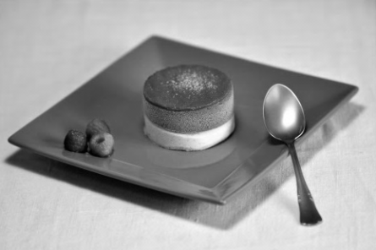 | 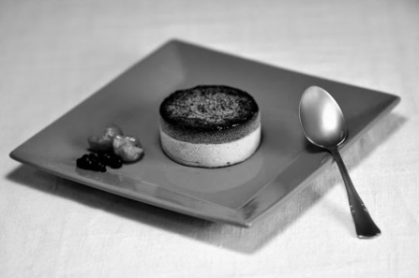 | 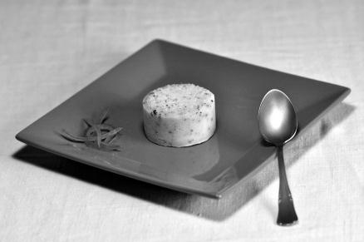
Vacherin avec meringue  Framboise/Vanille  Châtaigne/Vanille, etc. | Duo glacé (18 alliances)  Châtaigne/Myrtille  Pêche de vigne/Verveine  Cacao/Menthe, etc. | Solo Bio (7 parfums)  Yaourt  Caramel  Café, etc.

